嘉義市105學年度學生美術比賽實施要點
一、依 據：105學年度全國學生美術比賽實施要點。
二、目 的：為增進學生美術創作素養，培養國民美術鑑賞能力及落實學校美術教育。
三、主辦單位：嘉義市政府
四、承辦單位：大同國小
五、參賽作品組別及類別
（一）組別：國小組、國中組、高中（職）組。（大專院校請直接參加全國決賽大專組）
1﹑國小組：本市公、私立國小學生。
2﹑國中組：本市公、私立國中、國中補校、高中附設國中部、完全中學國中部學生。
3﹑高中（職）組：本市公、私立高中職日夜間部與進修學校學生、完全中學高中部學生、及五專前三年學生。
（二）類別：
1﹑國小組：分繪畫類、書法類、平面設計類、漫畫類、水墨畫類、版畫類等六類。
2﹑國中組、高中（職）組：分西畫類、書法類、平面設計類、漫畫類、水墨畫類、版畫類等六類。
六、主 題：依學校美術教育課程內容自由選定。
七、收件日期：105年10月6日(星期四)上午9時至下午4時止。
八、展覽日期：105年10月24-29日線上展出。
九、收件地點：大同國小（嘉義市成功街15號）。
十、頒 獎：優勝及佳作之獎狀由主辦單位函知各校領回代為轉頒。
十一、參賽組別及類別：參賽者請依所屬組別參加比賽，如就讀美術班(請參閱第14點美術班資格說明)請參加美術班組，非美術班請參加「普通班組」。
組 別 | 類 別 | 參 賽 組 別 | 備 註
國  小  組 | １．繪畫類 | 國小低年級組、國小中年級組、國小中年級美術班組、國小高年級組、國小高年級美術班組 | ※ 水墨畫類、版畫類作品，請勿選送本類。
國  小  組 | ２．書法類 | 國小中年級組、國小高年級組
國  小  組 | ３．平面設計類 | 國小中年級組、國小中年級美術班組、  國小高年級組、國小高年級美術班組
國  小  組 | ４．漫畫類 | 國小中年級組、國小中年級美術班組、  國小高年級組、國小高年級美術班組
國  小  組 | ５．水墨畫類 | 國小中年級組、國小高年級組
國  小  組 | ６．版畫類 | 國小中年級組、國小高年級組
國中組、  高  中  (職)  組 | １．西畫類 | 國中普通班組（含技藝班）、國中美術班組、高中（職）普通科組、高中（職）美術（工）科（班）組（包括設計類科）
國中組、  高  中  (職)  組 | ２．書法類 | 國中普通班組（含技藝班）、國中美術班組、高中（職）普通科組、高中（職）美術（工）科（班）組（包括設計類科）
國中組、  高  中  (職)  組 | ３．平面設計類 | 國中普通班組（含技藝班）、國中美術班組、高中（職）普通科組、高中（職）美術（工）科（班）組（包括設計類科）
國中組、  高  中  (職)  組 | ４．漫畫類 | 國中普通班組（含技藝班）、國中美術班組、高中（職）普通科組、高中（職）美術（工）科（班）組（包括設計類科）
國中組、  高  中  (職)  組 | ５．水墨畫類 | 國中普通班組（含技藝班）、國中美術班組、高中（職）普通科組、高中（職）美術（工）科（班）組（包括設計類科）
國中組、  高  中  (職)  組 | ６．版畫類 | 國中普通班組（含技藝班）、國中美術班組、高中（職）普通科組、高中（職）美術（工）科（班）組（包括設計類科）
十二、參賽方式及對象
(一)本市境內各公私立國小、國中、高中（職）（含五專一至三年級）
等在學之限齡學生均得參加。
(二)大陸地區臺商子弟學校請參加由新北市政府成立之「臺商學校專區」辦理之初賽相關事宜。
(三)報名及送件方式
1、線上報名：系統網址為：http://163.27.42.190/ 密碼預設為各校代碼。登入後請自行修改密碼。線上報名系統在輸入完各類組報名資料，並需輸入比賽作品資料， 需上傳參賽作品照片 (上傳作品照片請用jpg格式，像素1024*768，檔案大小不超過4MB)。完成線上報名後，請直接列印出報名表清冊及所有的作品背面黏貼標籤、保證書等。確認報名資料無誤後，請將作品清冊印出，一份自存，一份隨同作品於10月6日收件時間送至大同國小。
2、線上報名系統將於9月27日(二)中午12時開放至10月6日(四) 下午4時關閉。
十三、國小以上各類組美術班資格說明
各校自訂選修課程之實驗性質美術班（如分散式美術班、實驗美術
班、藝術才能美術班等），有加深加廣美術相關專業課程（如素描、
西畫、水墨畫、設計等）之事實者，應核實選擇參加美術班組比賽。
十四、各校參賽作品件數
- (一)國小組：每一學校（不分是否設有美術班）應選送繪畫類、書法類、 平面設計類、漫畫類、水墨畫類、版畫類各組作品各1至10件。
- (二)國中組及高中（職）組：每校應選送西畫類、書法類、平面設計類、漫畫類、水墨畫類、版畫類各組作品各1至10件；如設有美術（工）班（科）組（包括設計類科）之學校，亦以不超過10件為限。
十五、評選名額：各類組錄取前3名6件（第一名1件，第二名2件，第三名3件），佳作若干名，以上名額均得從缺。評選委員得按送件比例及水準高低擇取。（評審委員如對參賽作品有疑義，得要求參賽者至現場作畫或書寫）。

十六、參賽作品類別及規格
組別 | 類別 | 參賽作品規格 | 備註
國  小  組 | 1.繪畫類 | 使用畫材及形式不拘，大小以四開 (約39公分×54公分)為原則，一律不得裱裝。
國  小  組 | 2.書法類 | 1.國小各組作品大小為對開（約34公分×135公分），一律不得裱裝。對聯、四屏、橫式、裝框、手卷不收。  2.作品需落款，但不可書寫校名（凡書寫校名者一律不予評審）。一律採用素色宣紙（界格與否由參賽者自行決定）。
國  小  組 | 3.平面設計類 | 1.大小一律為四開（約39公分×54公分），作品一律裝框，裝框後高度不得超過10公分，連作不收。  2.以生活環境與藝術為主題，得採各類基本材料，並以平面設計為限。
國  小  組 | 4.漫畫類 | 1.參賽作品形式不拘，大小不超過四開圖畫紙  （約39公分×54公分）。一律不得裱裝。  2.參賽作品不限定主題。黑白、彩色不拘，作品形式單幅、多格均可。
國  小  組 | 5.水墨畫類 | 1.大小一律為宣（棉）紙四開（約35公分×70公分），不得裱裝。  2.作品可落款，但不可書寫校名，凡書寫校名者一律不予評審。
國  小  組 | 6.版畫類 | 1.大小以四開(約39公分×54公分)為原則，一律不得裱裝。為預防作品彼此黏貼之現象，得以透明膠片覆蓋。  2.作品正面一律簽名（簽名一律簽在作品上），並寫上張數編號及畫題。
國  中  組  、  高  中  （職）組  國  中  組  、  高  中  （職）組 | 1.西畫類 | 1.國中組一律使用圖畫紙或紙板，大小為四開（約39公分×54公分），一律不得裱裝。  2.高中（職）組以上，油畫最大不超過五十號，最小不得小於十號，水彩最大不得超過全開畫紙，最小不得小於四開畫紙。作品一律裝框背面加裝木板。
國  中  組  、  高  中  （職）組  國  中  組  、  高  中  （職）組 | 2.書法類 | 1.國中組作品大小為對開（約34公分×135公分），一律不得裱裝。  2.高中職組以上作品大小為全開（約68公分×135公分）。一律以捲軸裱裝，並以塑膠套裝妥送件，對聯、四屏、橫式、裝框、手卷不收。  3.各組以自選詩詞或成篇成段之文章為原則。  4.不得以臨摹作品參賽，作品需落款，但不可書寫校名（凡臨摹作品及書寫校名者一律不予評審）。一律採用素色宣紙（界格與否由參賽者自行決定）。
國  中  組  、  高  中  （職）組  國  中  組  、  高  中  （職）組 | 3.平面設計類 | - 國中組作品最大不得超過對開（約39公分×108公分或78公分×54公分），最小不得小於四開（約39公分×54公分），作品一律裝框，裝框後高度不得超過10公分，連作不收。  2.高中（職）組以上，作品最大不得超過全開（約78公分×108公分），最小不得小於四開（約39公分×54公分），作品一律裝框，裝框後高度不得超過10公分，連作不收。  3.以生活環境與藝術為主題，得採用各類基本材料，並以平面設計為限。
國  中  組  、  高  中  （職）組  國  中  組  、  高  中  （職）組 | 4.漫畫類 | 1.參賽作品形式不拘，大小不超過四開圖畫紙（約39公分×54公分），作品一律不裱裝。  2.參賽作品不限定主題。黑白、彩色不拘，單幅、四格或多格漫畫形式均可，如以電腦完稿，需附tif檔之光碟。非必要文字不得出現於作品上，避免海報形式作品。作品以圖案、意象為主要表達方式，例如作品要表現痛的感覺，可以畫出痛苦表情，不需在作品上添加好痛等文字表達。
國  中  組  、  高  中  （職）組  國  中  組  、  高  中  （職）組 | 5.水墨畫類 | 1.國中組作品大小為宣（棉）紙四開（約  35公分×70公分），一律不得裱裝。  2.高中（職）組以上一律以捲軸裱裝，並以塑膠套裝妥送件。作品大小連同裱裝寬度不得超過120公分，長不得超過270公分。橫式、裝框、聯屏、手卷不收。  3.作品可落款，但不可書寫校名，凡書寫校名者一律不予評審。
國  中  組  、  高  中  （職）組  國  中  組  、  高  中  （職）組 | 6.版畫類 | 1.國中組大小以四開(約39公分×54公分)為原則，一律不得裱裝。為預防作品彼此黏貼之現象，得以透明膠片覆蓋。  2.高中（職）組以上，作品最大不得超過120公分×120公分，作品一律裱框，背面加裝木板。  3.作品正面一律簽名（簽名一律簽在作品上），並寫上張數編號及畫題。
◎特別注意事項
1、各類作品以創作為主，各類不得臨摹。
2、為確保展品安全，如參賽作品以玻璃裝裱及鋁框裝框者不收（鋁框易鬆脫，邊角銳利易劃傷作品）。
3、作品若易遭蟲蛀，請先作好防範措施。
4、作者請加強作品之固定與保護，以免運送過程中作品受損影響比賽成績。
5、同一類組每人限送作品一件，且每件作品之創作者為一人，每人至多參加二類。
6、為增進比賽之公平性，參賽者需以參賽時間之學籍年身分參賽（如105年10月初賽時為國小三年級，必須以三年級身分參賽中年級組，不得以二年級作品參加低年級組比賽）；經查如不符實則取消參賽資格，如得獎亦取消得獎資格。
7、為維持比賽之公平性，不符合各項個別規定及本實施要點內所載之任何規定者，雖經學校推薦，仍不予受理、不予評選；如得獎亦得取消其名次及相關人員獎勵，追回得獎獎狀。
8、各校應負責審核參賽學生是否符合報名資格，並請詳加核對證明文
件。
9、報名表之指導老師欄，限填一位就學學校老師（含有合格教師證之代課、代理之指導教師），若無校內指導老師，則免填。
十七、獎勵
- 佳作以上作品由本府頒發獎狀以資鼓勵。
- 各組前3名6件作品送全國學生美術比賽參加決賽。
- 各組前3名6件作品之指導老師及本市國民中小學獲團體總成績名次者，依本市教育專業人員獎勵準則規定敘獎。
- 高中(職)組前3名6件作品之指導教師及獲團體名次者，請各校依權責予以敘獎。
- 本活動承辦學校請依本市教育專業人員獎勵準則規定辦理敘獎。
十八、附則：
(一)書法類送全國參加決賽初選作品，若經評定為優等以上學生，應參加105年12月3日（星期六）下午2時30分於郵政博物館舉行之現場書寫（時間、地點如有變更 另行通知）。（相關辦法詳見105學年度全國學生美術比賽實施要點、書法類決賽現場書寫簡章）
(二) 書法類比賽106學年度起採現場書寫方式。
(三) 國小組及國中組前3名6件作品（除平面設計類外）參加全國決賽時，由決賽主辦單位統一裱裝。
(四) 為表明參賽作品確為學生個人之創作，絕無臨摹、抄襲或係他人加
筆之作品，請填具切結書(附表二），留存就讀送件學校備查。
(五) 參賽作品應為學生之個人創作，如經檢舉（檢舉方式必須以真實姓名、檢附具體事證，並以書面向本府提出申請）為臨摹、抄襲或係他人加筆之作品，應交付評審委員會決議。如於比賽前，經判定有上述情形者，不予評選；如於比賽評選完成後，經判定為臨摹、抄襲或係他人加筆之作品者，該得獎師生喪失得獎資格，追回得獎獎狀，並須自負法律責任。本府受理作品檢舉期限，為當年度比賽成績公布後三個月內有效。
(六) 曾經參加其他任何展覽或比賽之得獎作品，不得參賽。
(七) 各校選送作品組別、類別、規格、材質如有未按規定選送者，經查屬實，該件作品取消得獎資格，有關人員予以議處。
(八) 各組參加學生之年齡，國小組以不超過14足歲為限，國中組以不超過17足歲為限，高中（職）組以不超過20足歲為限。（以104年12月31日為計算標準）。
(九) 參加決賽作品應與初賽為同一作品，不得修改或重作。
(十) 各組前3名6件作品於105年10月24-29日線上展出請各校鼓勵學生踴躍上網觀賞。
(十一) 前3名6件作品於送展後另行通知退件日期，其餘作品請於105年10月20日上午9時至下午4時至大同國小領回，逾時未領回者，本府及承辦學校不負保管之責。
(十二)承辦學校辦理本活動之工作人員請惠予公假。
(十三)獲選作品，本府有展覽、攝影、出版及製作相關宣傳品等權利。
(十四)凡報名參賽即視同無條件同意授權本府拍攝製作本比賽之專輯、光碟及推廣品等相關教材及宣導品，分送學校及社教相關單位多元利用，以發揮美術比賽之推廣教育功能。

（附表一）
105學年度 105學年度
全國學生美術比賽 全國學生美術比賽

類 組 |  | □美術班  □普通班 |  | 類 組 |  | □美術班  □普通班
姓 名 |  |  |  | 姓 名
題 目 |  |  |  | 題 目
縣 市 別 | 嘉 義 市 |  |  | 縣 市 別 | 嘉 義 市
學校/年級/科系 |  |  |  | 學校/年級/科系
指導老師 |  |  |  | 指導老師
下列欄位書法類組必填，其它類組免填 |  |  |  | 下列欄位書法類組必填，其它類組免填
複選現場書寫參賽通知寄送地址：  □□□-□□ |  |  |  | 複選現場書寫參賽通知寄送地址：  □□□-□□
- 請黏貼於作品背面右上及左下方 ※ 請黏貼於作品背面右上及左下方
- 書法類作品請以透明膠帶浮貼 ※ 書法類作品請以透明膠帶浮貼
- 各項資料請詳填並確認無誤 ※ 各項資料請詳填並確認無誤
※ 若無校內指導老師，則免填 ※ 若無校內指導老師，則免填
※書法類請以電腦繕打列印本標籤 ※ 書法類請以電腦繕打列印本標籤
資料，複選參賽通知寄送地址務 資料，複選參賽通知寄送地址務
必以正楷清晰填寫，以利正確寄 必以正楷清晰填寫，以利正確寄
達 達

※報名表一式兩份，務必黏貼齊全。黏貼方式如下：
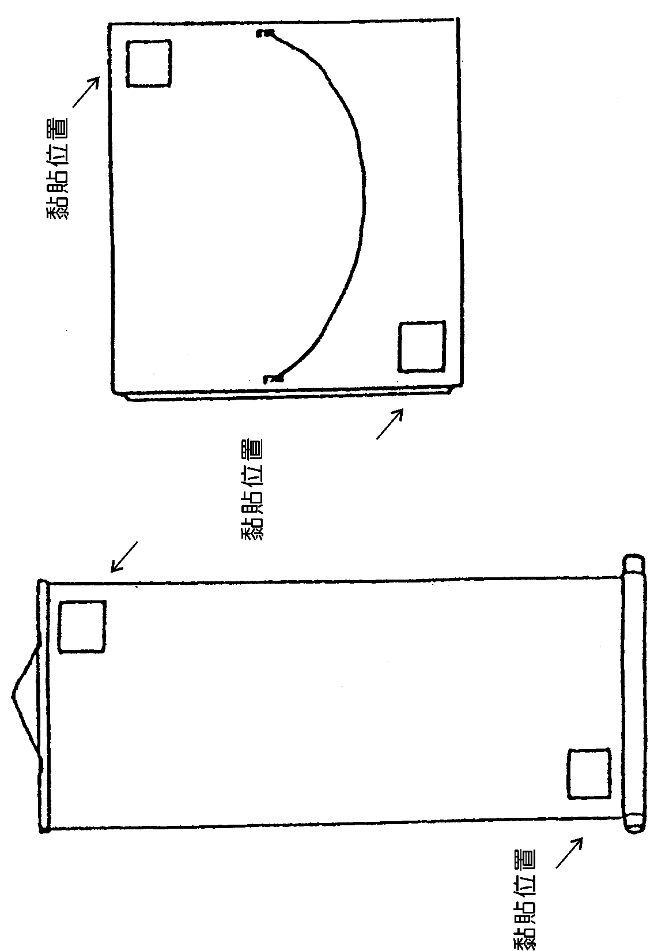
（一）捲軸類
（二）框及紙卡裱裝

（附表二）
切 結 書
學生 就讀 年級 班參加
嘉義市105學年度全國學生美術比賽
類 組、
作品題目： ，
為表明本作品確為本人之創作，絕無臨摹、抄襲或係他人加筆之作品，倘有違規定，願自負法律責任，特立此切結書為憑。

立切結書人簽章：
家長簽章：
導師簽章：
（或指導教師）

學校戳記章

中 華 民 國 105 年 月 日

